 МІНІСТЕРСТВО ОСВІТИ I НАУКИ УКРАЇНИ

НАЦІОНАЛЬНИЙ ТЕХНІЧНИЙ УНІВЕРСИТЕТ УКРАЇНИ

«КИЇВСЬКИЙ ПОЛІТЕХНІЧНИЙ ІНСТИТУТ   
ІМЕНІ ІГОРЯ СІКОРСЬКОГО»

ФАКУЛЬТЕТ БІОМЕДИЧНОЇ ІНЖЕНЕРІЇ

КАФЕДРА БІОМЕДИЧНОЇ КІБЕРНЕТИКИ

**Комп’ютерний практикум №2**

з дисципліни «Операційні системи»

на тему: «Створення віртуальної машини, встановлення та налаштування гостьової операційної системи (ОС)»

Бригада № 5

**Виконали:**

студенти гр. БС-81 :

Мишкарьова А. Р.

Родіонов Г. О.

Мумінов А.О.

Лобунько Д. О.

**Перевірив:**

Ст.вик. Павлюченко А.В.

Зараховано від ___.___._______

___________________________

(підпис викладача)

Київ-2019

**Завдання:**

1. Встановити на комп’ютер віртуальну машину з **унікальним ім’ям.**
2. Встановити гостьову операційну систему.
3. Оформити звіт по лабораторній роботі.

**Результати виконання завдань:**

1. Встановлена віртуальна машина з **унікальним ім’ям**.

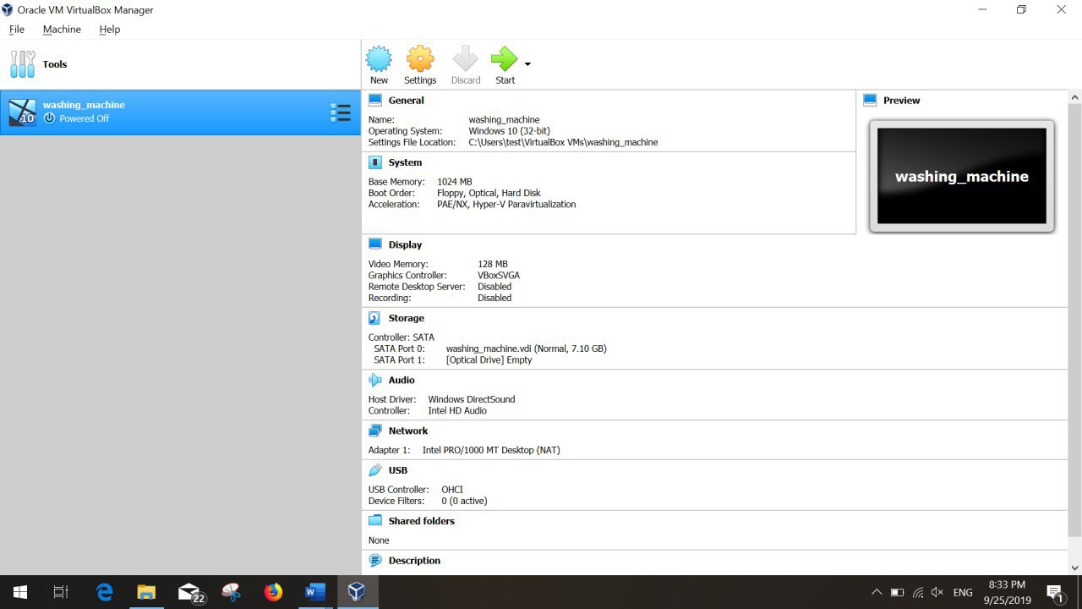

1. Гостьова операційна система встановлена на віртуальній машині(Windows 10 x32).

